Правки/доповнення ВБК Партнер

- Добавити блок Footer на всіх сторінках
Колонка 1 — Логотип + текст: Будівельно-ремонтні роботи та пиломатеріали власного виробництва

Колонка 2 — Навігація: Будівництво, Пиломатеріали, Наша продукція

Колонка 3 — Контакти: телефон, email, адреса виробництва, + внизу значки Viber/Telegram/whatsapp активні до переходу в меседжер.
Нижче іконки соц мереж Fb, Instagram, LinkedIn (перехід на соц мережі)

нижче «© 2025 ВБК Партнер · Всі права захищені · Політика конфіденційності»

- Шрифт
Заголовок: Manrope (ExtraBold/Bolt)
Підзаголовок: Onest (Semi-Bolt)
Текст: Onest (Medium)
Кнопки: Manrope (Semi-Bolt)
!!! не робити близько рядки один до одного, як на сайті, щоб букви не перекривати один одного

- Головна сторінка
При наведенні на частину “Будівництво” чи “Пиломатеріали” - протилежна частина не тільки зменшувався в розмірі, але й стає темнішою/затемненою.

Щоб “не пригав” (не переміщались рядки) текст на лівій частині “Будівництво та реконструкція…” при наведенні курсором на праву частину “Пиломатеріали”

В верхній правій частині, де іконка телефону, добавити значки: Viber/Telegram/whatsapp


прибрати знак “трубки телефону” з плажки “Розрахувати вартість”

- Блок Будівництво

1)блок “Інженерні системи” - прибираємо. Робимо відповідно до переліку в тексті

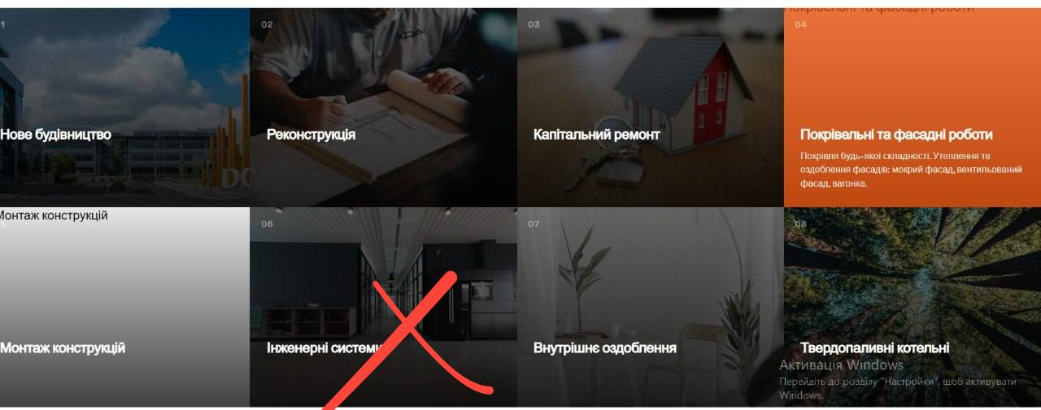

2)основа/подложка сторінки в одному кольорі, де перелік робіт, послуг - залишаємо сірий (без білого)
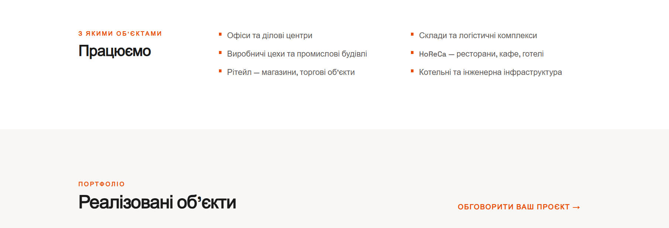

3) цей блок по кольору залишаємо
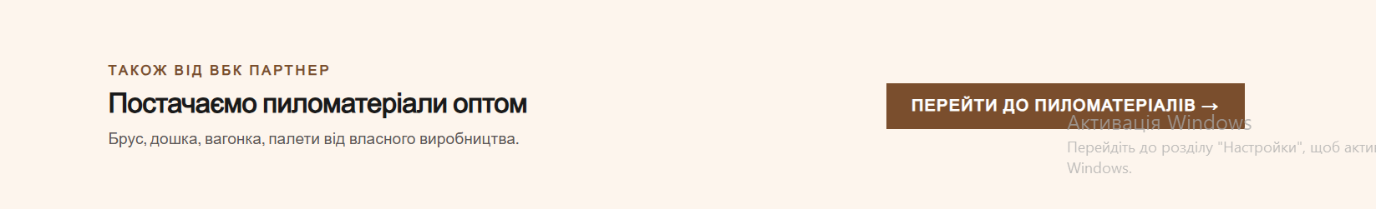

4) тут однаковий розмір шрифта



- Блок Пиломатеріали

1) плажку “прайс” прибираємо, прайсу окремого не буде
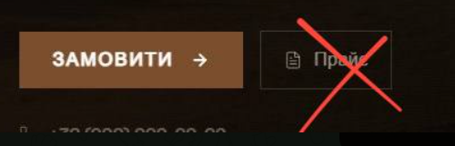

2) Замінюємо на кнопку “Замовити прайс” і без іконки телефону


ТЕКСТ

ГОЛОВНА СТОРІНКА:

БУДІВНИЦТВО:
Н1:
Будівництво та реконструкція комерційних, виробничих об'єктів
Н2:
Комплексне нове будівництво, реконструкція та капітальний ремонт офісів, складів, виробництв, об'єктів HoReCa, будівництво та монтаж твердопаливних котелень.
“Обговорити проєкт”

ПИЛОМАТЕРІАЛИ:
Н1:
Пиломатеріали власного виробництва
Н2:
Прямі поставки бруса, дошки, палет з виробництва. Опт для бізнесу
“Замовити прайс”

РЯДОК ВНИЗУ:
200+ успішних проектів
10 000 куб м деревини на рік
10+ років на ринку
ВБК Партнер —виробничо-будівельна компанія, яка спеціалізується на двох напрямках: будівельно-ремонтні роботи на комерційних і виробничих об'єктах та виробництво високоякісних пиломатеріали за доступними цінами

блок Footer на всіх сторінках
Колонка 1 — Логотип + текст: Будівельно-ремонтні роботи та пиломатеріали власного виробництва

Колонка 2 — Навігація: Будівництво, Пиломатеріали, Наша продукція

Колонка 3 — Контакти: телефон, email, адреса виробництва, + внизу значки Viber/Telegram/whatsapp активні до переходу в месенджер.
Нижче іконки соц мереж Fb, Instagram, LinkedIn (перехід на соц мережі)

нижче: «© 2025 ВБК Партнер · Всі права захищені · Політика конфіденційності»

БУДІВНИЦТВО
Н1:
Будівельно-ремонтні роботи
Н2:
Виконуємо будівельно-ремонтні роботи на комерційних і виробничих об'єктах будь-якої складності. Від окремого виду робіт до повного циклу.
Будівництво та монтаж твердопаливних котелень.

Пропонуємо безкоштовний виїзд інженера на об'єкт та прозоре складання детального кошторису до початку будь-яких робіт.
Ви точно знаєте реальну вартість та терміни реалізації проєкту ще до підписання договору, не ризикуючи власним бюджетом.

Кнопка: Залишити заявку
під кнопкою: Виїзд на об'єкт та кошторис — безкоштовно

***

Чому нас обирають і повертаються вдруге
Є чотири причини, які клієнти називають самі:

01 | Весь спектр будівельно-ремонтних робіт — в одному договорі  Фасадні роботи, покрівля, внутрішні та зовнішні ремонти, реконструкція об'єктів, монтаж котелень — все виконуємо самі. Один договір — одна відповідальна компанія.

02 | Матеріал власні або замовника  Виконання робіт можливе, як із використанням ТМЦ компанії, так і на базі матеріалів замовника

03 | Комерційні та виробничі об'єкти — наша профільна спеціалізація  Офіси, склади, виробничі цехи, логістичні комплекси, промислові будівлі — будуємо і ремонтуємо те, де кожен квадратний метр повинен заробляти. Знаємо вимоги до навантажень, норм ДБН і специфіки комерційної нерухомості.

04 | Виконроб на об'єкті — щоденний контроль робіт  Наш представник присутній на об'єкті щодня. Контролює якість та терміни виконання робіт. Ви займаєтесь своїм бізнесом, ми — своєю роботою.

Кнопка: Залишити заявку — виїзд безкоштовний

****
НАШІ НАПРЯМКИ. Що ми робимо
Фасадні роботи
Утеплення, штукатурка, оздоблення, фарбування — будь-який тип фасадної системи: мокрий фасад, вентильований, сендвіч-панелі. Для комерційних і промислових об'єктів — матеріали класу зносостійкості, що витримують вплив середовища без щорічного обслуговування.

Покрівельні роботи
Монтаж, ремонт і реконструкція покрівель будь-якої складності. Металочерепиця, профнастил, бітумна, натуральна і композитна черепиця. Монтаж кроквяної системи, комплексна ізоляція, водостічні системи. Контролюємо герметичність кожного вузла технологічні перевірки. Дах не потече — це прописано в гарантійному листі.

Внутрішні та зовнішні ремонтні роботи
Чорнові та чистові роботи на об'єктах будь-якого призначення: комерційні площі, офіси, виробничі приміщення, склади. Підлога, перегородки, монтаж воріт, вікон, дверей.

Реконструкція виробничих об'єктів
Перепланування, розширення прольотів, надбудови, зміна призначення приміщення, підсилення несучих конструкцій. Ключова умова — без зупинки роботи підприємства, якщо це можливо.

Монтаж конструкцій
Зведення каркасів, ферм, перекриттів та кроквяних систем - дерев'яних та металевих. Використовуємо металопрокат перевірених заводів та дерев'яні елементи власного виробництва.

Будівництво та монтаж твердопаливних котелень
Будівництво, монтаж та введення в експлуатацію автономних котельних станцій для бізнесу. Повний цикл — від розробки теплотехнічного проєкту до першого запуску системи. Для промислових підприємств, агросектору, комерційних комплексів. Результат — енергетична незалежність об'єкта від зовнішніх постачальників тепла.

Нове будівництво під ключ
Зводимо комерційні та виробничі об'єкти: склади, цехи, офісні будівлі, логістичні центри. Від нульового циклу до введення в експлуатацію. Деревина для конструкцій — з власного виробництва, що виключає ланку постачальника.

****
Як ми вирішуємо задачу клієнта (Цінності)
Один підрядник — весь обсяг робіт:
Ми закриваємо «під ключ» усі етапи проєкту. Вам не потрібно шукати окремо проєктувальників, мулярів, електриків та оздоблювальників. Це усуває проблему перекладання відповідальності між різними підрядниками — за кінцевий результат відповідаємо ми.
Гнучкість у матеріалах (Власні ТМЦ або замовника):
Працюємо як зі своїми матеріалами, так і з давальницькою сировиною замовника. Якщо у вас вже закуплені матеріали — ми професійно змонтуємо їх. Якщо ні — надамо свої пиломатеріали та партнерські ціни на будматеріали, заощадивши ваш бюджет.
Профільні бригади під кожен процес:
Загальнобудівельні, покрівельні, фасадні, оздоблювальні, інженерні — кожен напрямок виконує профільна бригада. Ви отримуєте професійну якість кожного вузла об'єкта.
Прозорий старт без фінансових ризиків:
Безкоштовно виїжджаємо на об'єкт, проводимо заміри та готуємо детальний кошторис без жодних передоплат. Ви захищені від прихованих платежів і приймаєте рішення про співпрацю, спираючись на точні фінансові розрахунки.

Кнопка: “Обговорити проект”

****
З якими об'єктами працюємо
Офіси та ділові центри
Склади та логістичні комплекси
Виробничі цехи та промислові будівлі
HoReCa - Ресторани, кафе, готелі
Рітейл - Магазини, ТЦ, мережеві точки
Твердопаливні котельні

Кнопка →Поговорити про об'єкт

*****
Портфоліо
Ремонтні роботи в БЦ (1200 кв.м)
Виконали комплексний ремонт комерційних площ бізнес-центру, поєднавши капітальну підготовку та фінішне оздоблення. Провели демонтаж, замінили віконні системи та вхідні групи для підвищення енергоефективності будівлі. На площі 1200 кв.м виконали повний цикл малярних робіт — від високоточного вирівнювання стін до фінального брендованого фарбування. Завершили об'єкт чистим монтажем міжкімнатних дверей та фурнітури з суворим дотриманням дедлайнів

Фасадні роботи в ТЦ (3500 кв.м)
Реалізували масштабну модернізацію та зовнішнє оновлення торгового центру, перетворивши його на сучасний магніт для покупців. На площі 3500 кв.м виконали повний комплекс фасадних робіт: від капітального ремонту основи та монтажу надійної теплоізоляції до фінішного декоративного оздоблення. Повністю замінили застаріле скління на енергоефективні вітражні системи та змонтували нові вхідні групи. Усі малярні та облицювальні роботи провели з використанням зносостійких матеріалів, гарантуючи центру преміальний вигляд та захист від негоди на роки.

Реконструкція виробничого приміщення (4800 кв.м)
Провели повну технічну модернізацію промислового об'єкта, адаптувавши простір під сучасні потужності виробництва. На площі 4800 кв.м реалізували масштабну реконструкцію: посилили несні конструкції, замінили промислові віконні системи на енергозберігаючі та встановили нові автоматизовані вхідні групи. Виконали капітальний комплекс внутрішніх та фасадних малярних робіт із використанням надміцних, зносостійких матеріалів, стійких до агресивного промислового середовища. Об'єкт здано в чітку відповідність до всіх будівельних норм та стандартів безпеки.
нижче: Детальні фото надаємо за запитом (малекиким шрифтом)
Кнопка “Обговорити проєкт”

ПИЛОМАТЕРІАЛИ
Н1:
Пиломатеріали власного виробництва
Н2:
Брус, дошка, палети, вагонка — без переплат. Між лісом і вашим замовленням більше нікого немає.

ВБК Партнер — виробник пиломатеріалів повного циклу з власною лісозаготівельною базою та сучасними сушильними комплексами. Оптові поставки бруса, дошки, вагонки, терасної дошки та палет.
Пряме відвантаження з виробництва, минаючи оптові склади та дилерів. Наявність великого об'єму готової продукції на складі.
Ви отримуєте мінімальну ціну за куб без прихованих націнок перекупників і гарантію стабільної якості кожної партії матеріалу.

Переваги у цифрах та фактах
- 400+ м³ постійно на складі
- Відвантажуємо в день замовлення, без черг
- Індивідуальні розміри за вашим кресленням
- 100% відповідність специфікаціям та ДСТУ
- ОПТ для бізнесу/ Без посередника - пряма ціна
- Доставка по всій Україні

Кнопка: Отримати прайс і умови поставки

*****
Наш асортимент продукції

Брус будівельний та конструкційний
Свіжопиляний та сухий струганий брус. Стандартні розміри в наявності: 200×200, 150×150, 100×100, 50×50, 40×40 мм. Можливе випилювання під замовлення за вашими кресленнями. Правильна форма, мінімальні відхилення від заданих розмірів, висока несуча здатність. Надійна основа для каркасних будинків, дахів та тримальних систем. Легко розраховувати навантаження без «сюрпризів».

Дошка обрізна і стругана
Свіжопил і камерна сушка — всі основні типорозміри для підлоги, обшивки, обрешітки, риштування і каркасів. Чистий верстатний розпил — майстер не витрачає час на підгонку. Однакова якість від першої дошки до останньої в партії. Зручність у роботі, швидкий монтаж та міцність дерев'яних настилів чи перекриттів.

Палети, піддони та дерев'яна тара
Виготовлення стандартних палет (EUR/EPAL), а також виробництво нестандартної тари під ваш розмір і вагу . Для логістики, складів, харчового та агросектору. Збірка за стандартами міцності, використання надійного кріплення, здатність витримувати заявлені вагові навантаження. Забезпечення своєчасної поставки та надійної якості

Рейка дерев'яна
Для обрешітки, декоративних елементів та інших видів робіт. Стандартні перерізи в наявності, нестандарт — під замовлення.

Сухостій та додаткові матеріали
Євровагонка, терасна дошка, дошка для підлоги, імітація бруса, фанера ламінована, плити OSB, цегла будівельна.

Кнопка: Уточнити наявність і ціну

*****
Рішення для вашої сфери
Постійні клієнти отримують індивідуальні умови, домовленості під обсяг і ритм.
-Будівельні компанії і підрядники — великі обсяги, документи для держтехнагляду, терміни під графік будівництва
-Покрівельники і фасадники — стропильна система, обрешітка, дошка під покрівельні роботи будь-якого типу
-Логістичні компанії та склади — палети і тара під специфічні навантаження, регулярні поставки за графіком
-Агробізнес — пакувальна тара для харчового виробництва, матеріал для об'єктів агропромкомплексу
-Приватні забудовники — порахуємо обсяг по кресленню, підберемо матеріал під проєкт, доставимо

Кнопка: Зв'язатись і обговорити умови поставки

